

VEREADOR MORETT

Indicação Nº /2026

Sugere ao Poder Executivo Municipal, que providencie junto a SECONSER, a RECUPERAÇÃO ASFÁLTICA na Alameda Paris, Cavalão, São Francisco.

Indico à Mesa, na forma regimental ouvida o Douto Plenário, que seja enviado ofício ao Exmo. Prefeito Municipal Rodrigo Neves, que providencie junto a SECONSER, a RECUPERAÇÃO ASFÁLTICA na Alameda Paris, Cavalão, São Francisco.

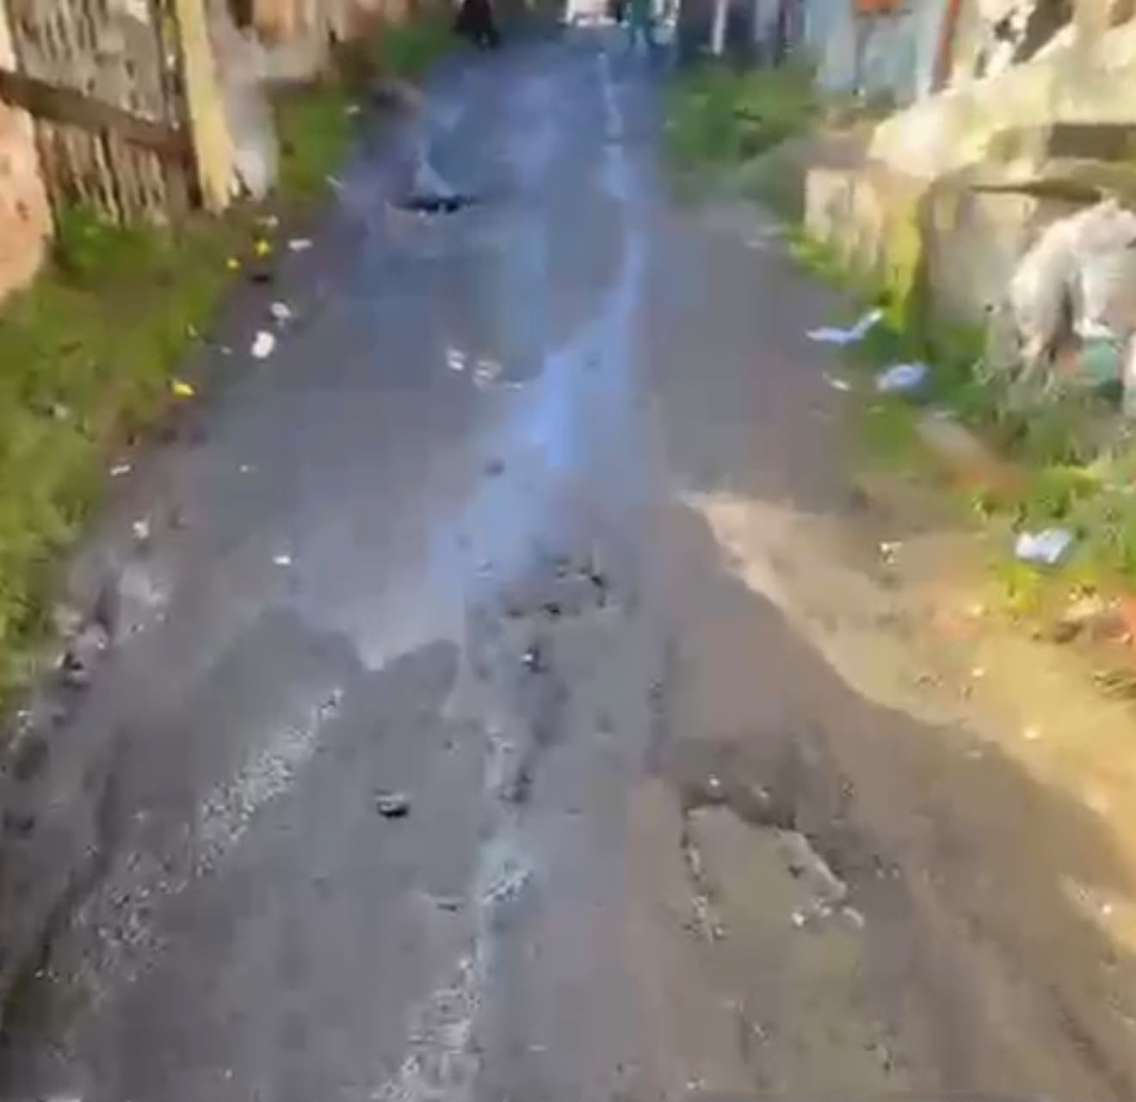

JUSTIFICATIVA:
A presente indicação tem por objetivo solicitar a realização de obras de recuperação asfáltica na Rua Divinéia, tendo em vista as precárias condições de trafegabilidade observadas ao longo da via.

O local apresenta diversos buracos, desníveis e desgaste acentuado do pavimento, situação que compromete a segurança de motoristas, motociclistas, ciclistas e pedestres. Destaca-se que os buracos existentes aumentam significativamente o risco de acidentes, especialmente envolvendo motocicletas, podendo ocasionar quedas e danos materiais aos veículos.

Além dos transtornos causados à mobilidade urbana, a deterioração do asfalto prejudica o acesso dos moradores às suas residências e dificulta a circulação de veículos de serviços essenciais, como ambulâncias, coleta de lixo e transporte público.

Dessa forma, considerando a necessidade de garantir mais segurança, acessibilidade e qualidade de vida à população local, faz-se necessária a execução de serviços de tapa-buracos e, se tecnicamente viável, a recuperação completa da pavimentação da via.

Por tais razões, contamos com a atenção do Poder Executivo para o atendimento desta importante demanda da comunidade.

Câmara Municipal de Niterói, 10 de junho de 2026.

___________________________________
Morett
Vereador

